Конспект по ПДД для детей младшей группы
Тема: " Светофор"

Цель: Развитие необходимых умений безопасного поведения на дорогах.
Задачи:
- Закреплять знания о сигналах светофора, активизировать словарь по теме.
- Побуждать к стремлению соблюдать правила дорожного движения и культуру поведения на улицах.
- Развивать зрительное и слуховое восприятие.
- Учить взаимодействовать в группе.

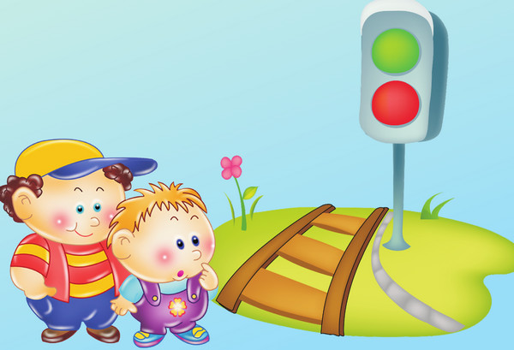

Методические приемы:
Рассказывание, показ, дидактические игры, художественное слово.
Интеграция образовательных областей:
"Познание", "Социализация", "Коммуникация", "Физкультура",
Предварительная работа: чтение художественной литературы.

Ход занятия:
Воспитатель для поднятия настроения выполним наше упражнение - приветствие "Солнечные лучики"
Первый лучик, нежный лучик
Заглянул он к нам в оконце
И принес в своих ладошках,
Теплоту, частицу солнца.
( Воспитатель вместе с детьми протягивают руки в круг и соединяют их вместе, как лучики солнца)
Почувствуйте себя теплым солнечным лучиком, несмотря на холодный день, поделитесь теплом с друзьями, улыбнитесь друг другу.
-Мы сегодня поговорим о.., а о чем вы узнаете, если отгадаете загадку:
-Чтоб тебе помочь, дружок,
путь пройти опасный,
день и ночь горят огни
зеленый, желтый, красный. (Светофор)

(Стук в дверь, в гости появляется медвежонок с забинтованной ногой)
Ой.Ребята, кто это? (ответы детей)
Ребята, мишка рассказал, что он перебегал дорогу в неположенном месте и попал под машину, ведь сейчас, зимой, дорога скользкая и машина не может сразу остановиться. Ему оказали первую помощь и сказали обратиться к нам в детский сад, где дети подскажут, как нужно правильно переходить дорогу. Мишка живет в лесу и даже не знает, что есть светофор.
Ребята, кто знает, что такое светофор, может это бесполезный прибор? (ответы детей)
Действительно, светофор - это прибор, который помогает машинам и людям жить дружно.
В: Ребята, а в каком порядке идут цвета у светофора? А какой из них самый
главный? (ответы детей)
В: А мишка любит только желтый цвет - это цвет тепла, солнца, меда. Вспомните сказку о трех заветных огоньках, как ответил светофор на этот вопрос? (дети: все цвета главные и важные)

Разминка(на закрепление цветов светофора:
"красный"- дети сидят, "желтый" - хлопают в ладоши, "зеленый"- топают ногами).
В: Ребята, у нас такой большой город, столько машин ездит каждый день по дорогам, сколько же нужно светофоров нашему городу? (ответы детей)
- Да, очень много.
А теперь предлагаю поиграть в игру "Собери светофор", а мишка пусть учится, ведь ему нужно рассказать в лесу, другим зверюшкам, как работает светофор.

Игра "Собери светофор"

В: Теперь светофоров стало намного больше, правда, мишка? А я предлагаю поиграть еще в одну игру, которая называется "Цветные автомобили". Вы будете автомобилями, берите рули, заводите моторы, мы отправимся в путь под веселую музыку, но как только она стихнет, вы должны заехать в свой гараж (обруч), цвет которого, совпадает с цветом вашего руля. Итак, начинаем.

Игра "Цветные автомобили"

В: Ребята, какие вы молодцы, справились с заданием.
А мишка хочет вам сказать большое спасибо, вы помогли ему познакомиться со светофором, давайте еще раз напомним ему, какие зажигает огни наш друг -
светофор:
Есть сигналы светофора
Подчиняйся им без спора,
Красный свет нам говорит:
"Стой! Опасно! Путь закрыт!"
Коль зеленый свет горит,
Значит путь тебе открыт!
Желтый свет - предупреждение:
Жди сигнала для движения.
Зеленый свет открыл дорогу,
Переходить ребята могут!
"Красный" - Стой! "Желтый" - Жди!
Зеленый" - Иди!
В: А медвежонку пора в лес к своим друзьям. Попрощаемся с ним, до свидания!

